16 listopada wybierzmy świadomie!
Fundacja im. Stefana Batorego zaprasza do akcji Masz Głos, Masz Wybór. Dowiedzmy się czym dokładnie zajmują się władze samorządowe i sprawdźmy co proponują nam kandydaci. Zadbajmy o to, aby mieszkańcy licznie wzięli udział w wyborach
Co warto zrobić?:
- przeprowadzić debatę z udziałem kandydatów do władz,
- zorganizować kawiarenkę obywatelską, aby porozmawiać o najważniejszych problemach waszej okolicy,
- otworzyć stoisko podczas lokalnego święta, na którym będziecie zachęcać do świadomego udziału w wyborach,
- rozwiesić plakaty i rozdać ulotki zachęcające do głosowania
W akcji Masz Głos, Masz Wybór może wziąć udział każdy, komu zależy na tym, aby jak najwięcej osób wybrało świadomie! W szczególności zapraszamy lokalne organizacje, liderów i aktywistów, grupy nieformalne i instytucje publiczne.
Na stronie www.maszglos.pl znajdują się krótkie instrukcje jak przeprowadzić działania profrekwencyjne. Chętnym prześlemy plakaty i ulotki, które pomogą zachęcać do udziału w wyborach. Na naszej stronie można znaleźć poradniki dla kandydatów i wyborców oraz scenariusze gier i quizów, które można przeprowadzić podczas lokalnego święta, pikniku czy wydarzenia sportowego.
Dołącz do akcji Masz Głos, Masz Wybór na www.maszglos.pl

Jak pokazać mieszkańcom rolę władz samorządowych? Skorzystaj z naszych infografik:
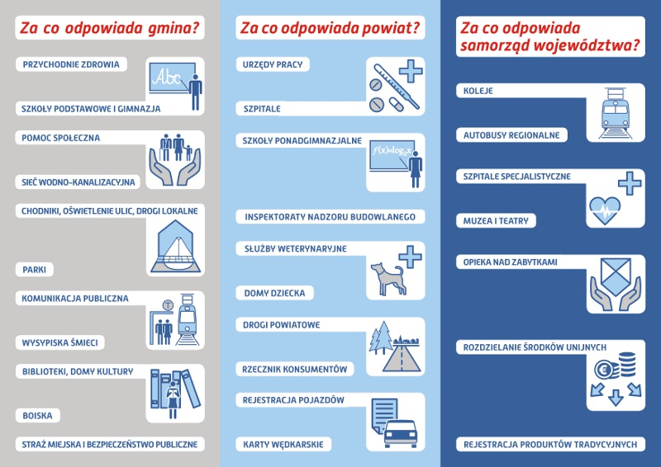
Grafiki do pobrania tutaj: http://upload.batory.org.pl/files/upload.k7NWH51_FH/za-co-odpowiada-samorzad.pdf

Poradnik „Samorząd terytorialny w pigułce” autorstwa dr Dawida Sześciło i Dariusza Kraszewskiego: http://upload.batory.org.pl/files/upload.m15MYERLQt/Samorz%C4%85d%20terytorialny%20w%20pigu%C5%82ce%2C%20dr%20Dawid%20Sze%C5%9Bci%C5%82o%2C%20Dariusz%20Kraszewski.zip
Kontakt:
Olga Skarżyńska
Fundacja im. Stefana Batorego
22 536 02 62
oskarzynska@batory.org.pl

